CUM CRESC MARE ȘI SĂNĂTOS?
(alimentația copiilor și a familiei)

PROF. LUPU GABRIELA IANINA
PROF. DRAGOMIR ANDREEA MARINA

Sănătatea este una dintre cele mai importante valori, atât pentru individ, cât ș̦i pentru societate, fiind, totodată, o condiție importantă a dezvoltării durabile a unei națiuni. Indivizii sănătoși pot să muncească și, implicit, să contribuie optim la bunăstarea socială.
Unele dintre cele mai importante amenințări asupra sănătății în etapa actuală sunt reprezentate de bolile cronice – bolile de inimă, accidentele vasculare cerebrale, cancerul, diabetul zaharat, obezitatea. Există dovezi științifice incontestabile că o mare parte dintre aceste boli pot fi prevenite sau apariția lor poate fi întârziată prin câteva modificări ale stilului de viață, constând, în esență, în adoptarea unei alimentații sănătoase (echilibrată, cu suficiente fructe și legume și cu puține dulciuri, grăsimi, sare și alimente înalt procesate) și în creșterea nivelului de activitate fizică. Comportamentele privind alimentația și activitatea fizică trebuie cultivate prin educație, cât mai de timpuriu.

De ce este nevoie de educație pentru stilul de viață sănătos în perioada copilăriei?

Educația privind stilul de viață sănătos în perioada copilăriei creează premisele câștigării unor deprinderi sănătoase care vor fi practicate pe toată durata vieții persoanei, favorizând menținerea unei bune stări de sănătate pentru o perioadă cât mai lungă de timp.
Copiii care învață de mici să consume zilnic micul dejun, să mănânc fructe și legume, să facă mișcare, să își prețuiască starea de sănătate, vor practica aceste deprinderi și în viața de adult și își vor educa, la rândul lor, copiii pe baza acestor principii.
În acest fel, putem spune că investiția în educația copiilor are efecte peste generații și este, în fond, o premisă a dezvoltării durabile a unei națiuni.
Desigur, familia are un rol esențial în crearea deprinderilor sănătoase ale copilului. Cu toate acestea, ne confruntăm în etapa actuală cu numeroase provocări socio-economice (părinți foarte ocupați, care petrec puțin timp cu copilul, părinți plecați în străinătate, tentații foarte mari legate de disponibilitatea, de aspectul, de prețul alimentelor procesate și de publicitatea realizată acestora).

Strategii utilizate pentru educația privind stilul de viață sănătos în perioada copilăriei

Când vorbim despre intervenții de promovare a sănătății, acestea sunt în esență de trei feluri:
- strategia bazată pe demersul individual constă în relaționarea directă a promotorului (cadrul didactic/medic/consilier școlar) cu beneficiarul (copil). De exemplu, consilierea unui copil într-o discuție individuală despre stilul de viață se încadrează în acest tip de strategii;
- strategia ecologică presupune livrarea / desfășurarea intervenției asupra unui grup (grupa de preșcolari). Ca exemple putem nominaliza un film / spot de educație pentru sănătate care este difuzat pe canale media sau discuția cu o grupă de copii / clasă de elevi;
- strategia la risc înalt presupune abordarea separată a copiilor cu risc înalt, de exemplu prin reținerea lor în sala de grupă și inițierea de discuții despre stilul de viață.
Unitatea de învățămât (grădinița, școala) reprezintă cel mai bun mediu pentru a face educație pentru sănătate. Este modalitatea cu cel mai bun raport cost-eficacitate de a ne adresa copiilor, deoarece copiii petrec o mare parte din zi în grădiniță / școală, iar intervențiile se pot
desfășura pe grupuri / clase.

Intervenții pentru alimentație sănătoasă și activitate fizică în grădinițe

Primii ani de viață sunt deosebit de importanți pentru formarea obiceiurilor sănătoase. În această perioadă, copiii își formează preferințele legate de gusturi, își dezvoltă abilitățile fizice de bază și atitudinile legate de alimentație și de mișcare.
Experiențele pe care copiii le acumulează în acești ani constituie baza obișnuințelor pe care și le vor consolida pe parcursul întregii vieți, a stilului de viață pe care îl vor adopta.
Este important ca cei mici să trăiască experiențe plăcute și educative în legătură cu alimentația sănătoasă și cu activitățile fizice, pentru a învăța cum să trăiască sănătos – mânca suficiente fructe și legume, luând micul dejun zilnic, bând apă și făcând mișcare. Aceste comportamente îi ajută să crească și să se dezvolte armonios, să aibă vitalitate și putere de învățare și să rămână sănătoși pe parcursul vieții

Tipuri de activități

Activități pentru copii:
- activități educative în care se prezintă noțiuni despre comportamentul vizat și despre importanța lui pentru sănătate;
- realizarea de afișe și reclame-colaj;
- jocuri de rol, scenete, vizite, plimbări, drumeții și excursii tematice;
- realizarea de desene;
- activități de explorare senzorială;
- activități de monitorizare a comportamentului zilnic / săptămânal;
- competiții, concursuri;
- introducerea unor activități ilustrative pentru comportamentul vizat în programul zilnic;
- jocuri active.

Activități pentru familiile copiilor:
- organizarea de evenimente cu implicarea familiilor (tur de degustare, tur de gătit, seminarii/ work- shop-uri adresate părinților pentru dezvoltarea cunoștințelor, a atitudinilor legate de alimentație și mișcare ale copiilor);
- organizarea unor serbări (ex: „Parada fructelor și a legumelor”);
- recoltare de legume-fructe din solar, grădină, livadă.

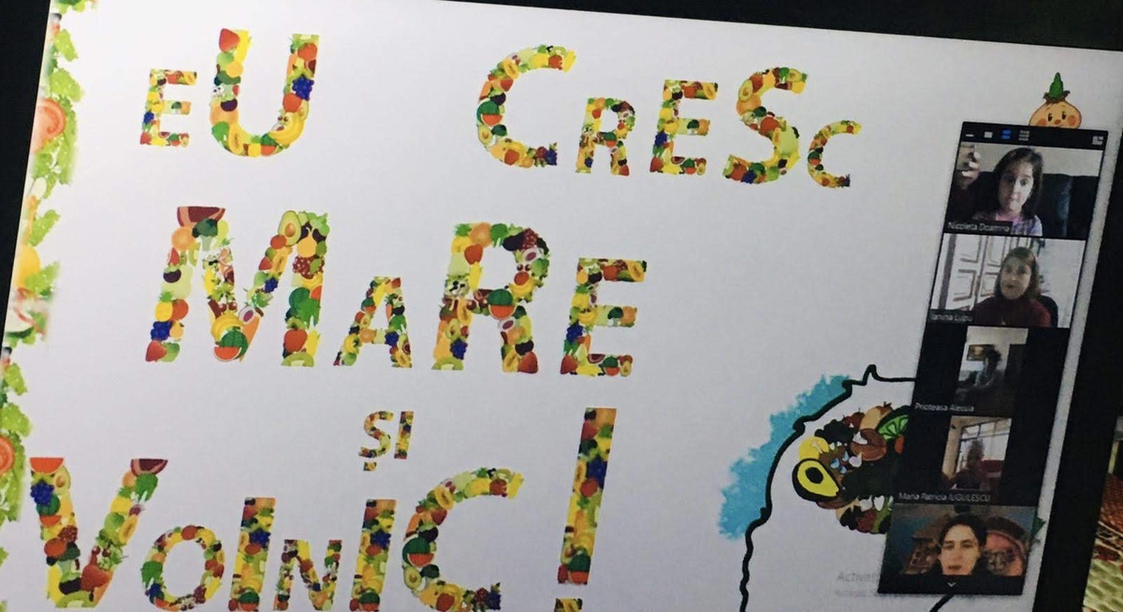
Activitatea „Eu cresc mare și voinic” am desfășurat-o pe Platforma Kinderpedia, sub forma unei conferinţe video la care au participat copii, părinţi, cadre didactice, nutriţionist.

COMPETENŢE SPECIFICE | CONŢINUTURI | ACTIVITĂŢI DE ÎNVĂŢARE
- Înțelegerea și utilizarea corectă a limbajului de natură nutrițională cu privire la piramida nutriției | - varietatea de mâncare  existentă | - exemplificarea piramidei nutriției
- Dobândirea unor cunoștințe cu privire la diferențierea între tipurile de alimente | - alimente care trebuie  consumate zilnic și alimente  care trebuie consumate rar  - cum diferențiem între  alimentația sănătoasă  și cea nesănătoasă | - descrierea variațiunilor de  alimente
- Înțelegerea efectelor nocive determinate de consumul în exces de zahăr | - zaharurile sunt necesare  pentru energie  - zahărul în exces dăunează sănătății | - explicații cu privire la ce  efecte negative poate avea  zahărul consumat în exces

Pe parcursul conferinței video, copiii, cât și părinții, au învățat noțiuni de bază pentru o nutriție sănătoasă, obiceiuri alimentare, provocări zilnice în planul meselor și soluții care le sunt la îndemână, pornind de la piramida alimentelor, continuând cu diferențierea alimentelor, tipuri de alimente, ajungând apoi la pericolul consumului de zahăr în exces.

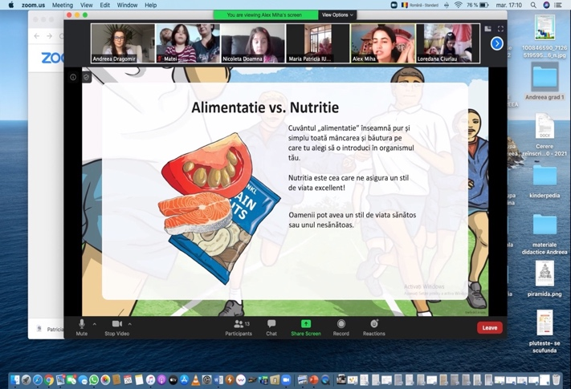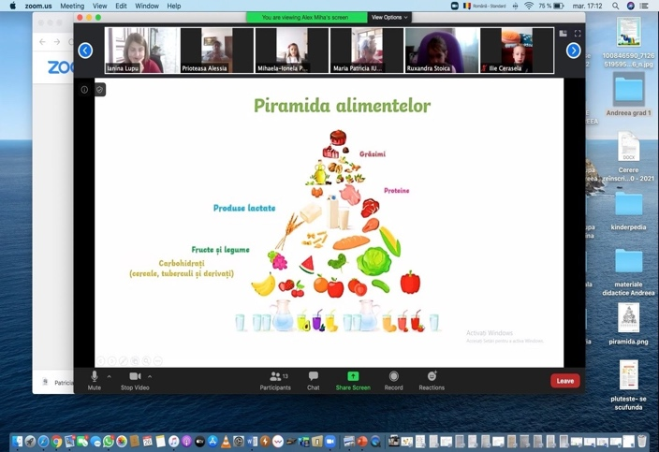

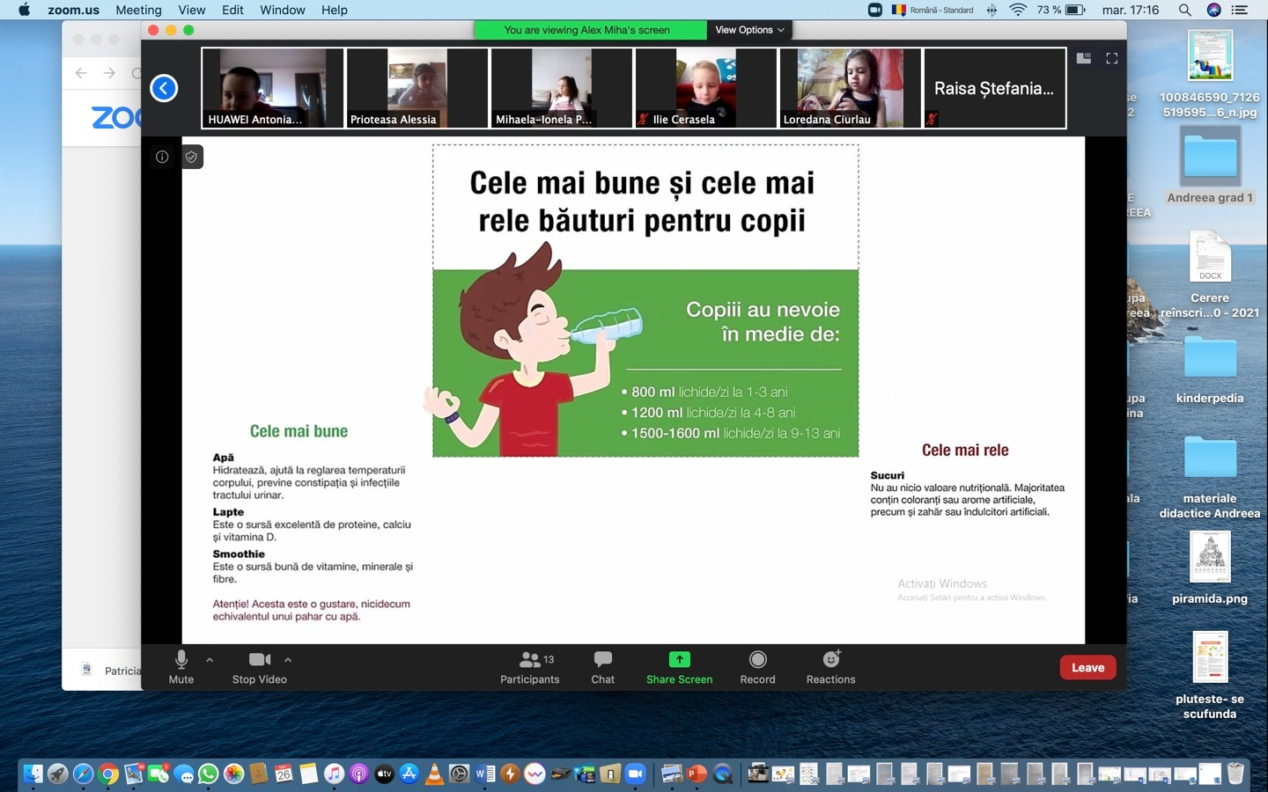
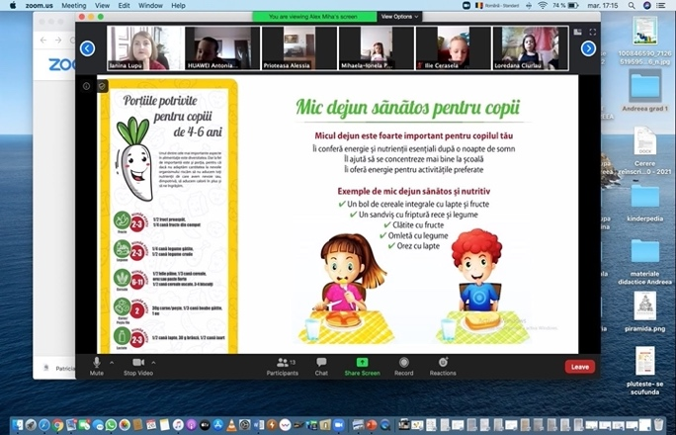

Copiii iubesc gustul dulce și de cele mai multe ori îl asociază cu bomboanele sau ciocolata. Gustul de dulce este dat de zahăr, iar zahărul natural din fructe și legume este cel mai bun pentru corp. Zahărul din prea multe dulciuri nu ne face să ne simțim bine, ne poate da o stare de agitație, mai multă energie, dar de scurtă durată. Ca să înțeleagă ce se întâmplă cu zahărul în corpul lor, copiii au participat la desfășurarea unui EXPERIMENT simplu în cadrul videoconferinței.
Pentru desfășurarea experimentului am avut nevoie de:
- 3 pahare din sticlă;
- apă;
- cuburi de zahăr;
- iaurt;
- cereale integrale (ovăz).
În fiecare pahar am pus apă în mod egal apoi, în primul pahar am pus 1-2 cuburi de zahăr, în cel de-al doilea 1-2 lingurițe de iaurt, iar în cel de-al treilea 1-2 lingurite de cereale. Am explicat copiilor că paharul este precum stomăcelul lor și vom vedea ce se întâmplă când consumăm zahăr, deci dulciuri, iaurt și cereale.
După 15 minute, pe parcursul videoconferinței, copiii au observat procesul de transformare din fiecare pahar și au văzut ce se întâmplă când mănâncă dulciuri, iaurt sau cereale - zahărul s-a topit foarte repede, ceea ce înseamnă că energia pe care o dau dulciurile este de scurtă durată; iaurtul s-a dezintegrat, dar se mai poate vedea cu ochiul liber, ceea ce înseamnă că încă oferă energie; iar cerealele încă plutesc sau au coborât pe fundul paharului, dar au aceeași formă, ceea ce înseamnă că ele oferă energie de lungă durată și sunt perfecte pentru un mic dejun sănătos și gustos.

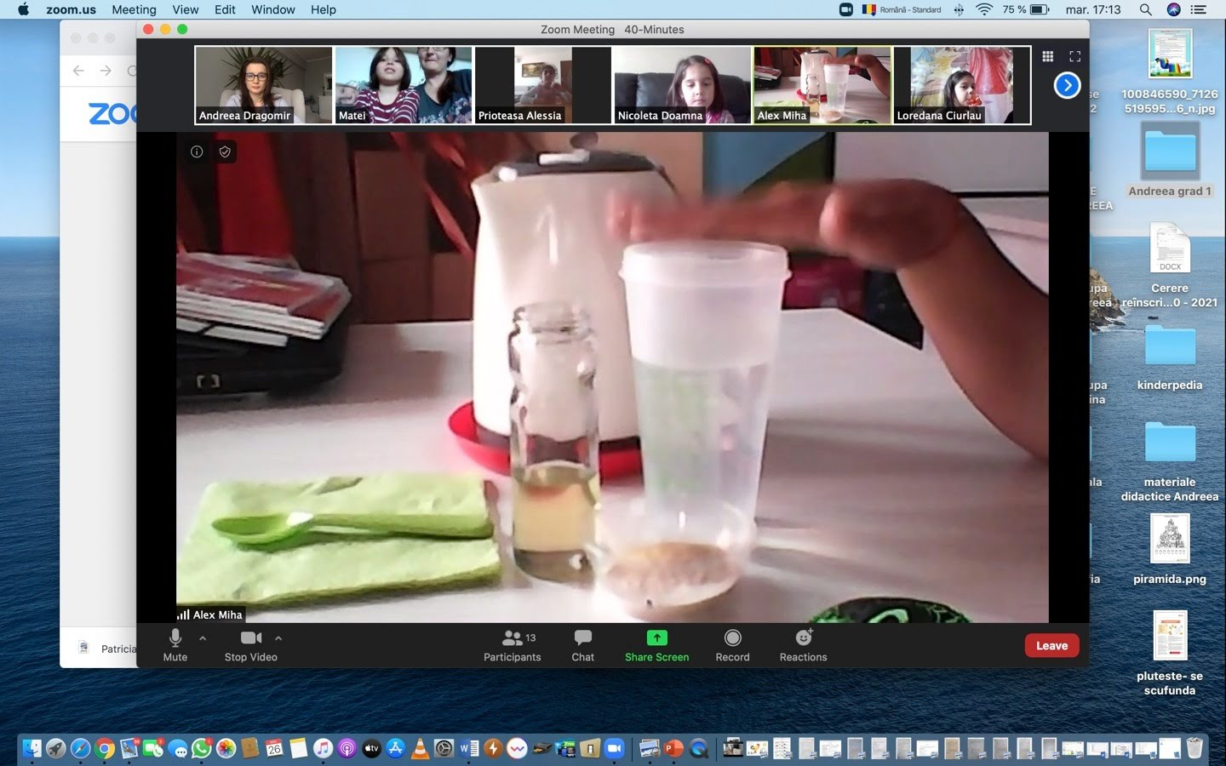
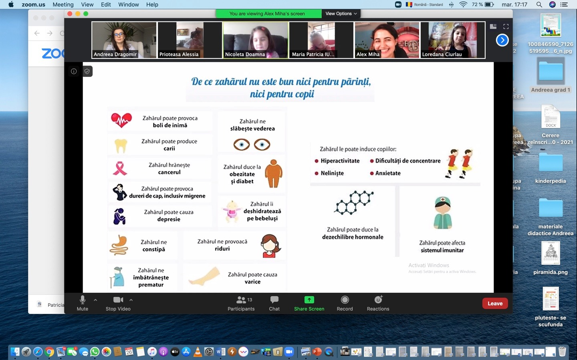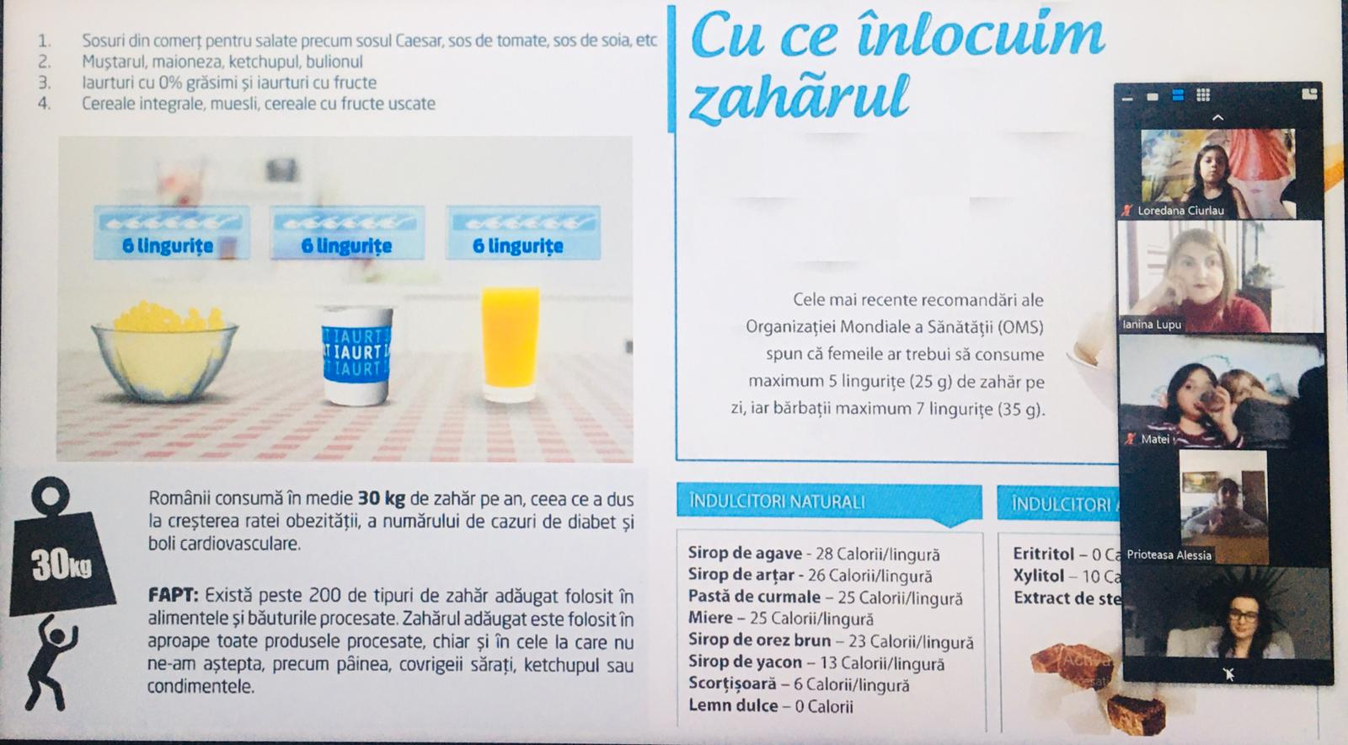

Evaluarea activității „Cum cresc mare și sănătos?" s-a făcut atât oral, prin întrebarea: „Am o banană și un cub de ciocolată în mână, ce ați alege și de ce?”, dar și în scris, prin rezolvarea de către copii a unor FIȘE DE LUCRU.

MASCA LEGUMELOR MASCA FRUCTELOR
Identifică legumele și colorează imagine Identifică fructele și colorează imaginea!

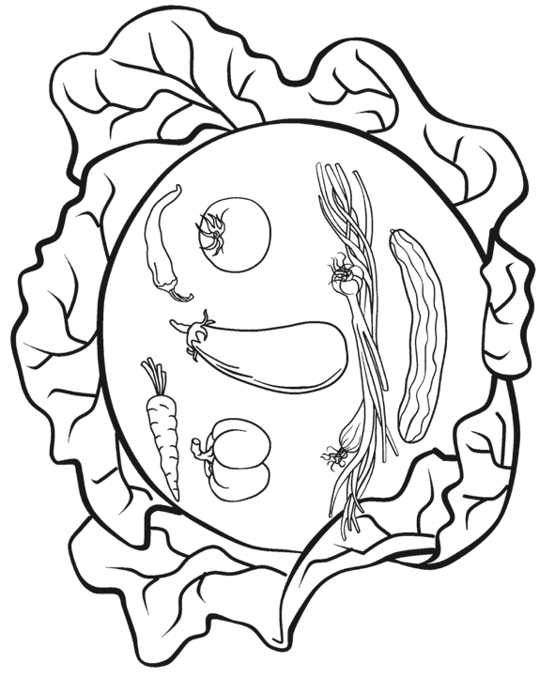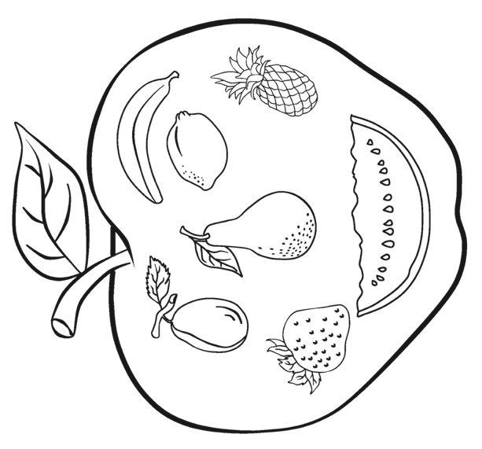

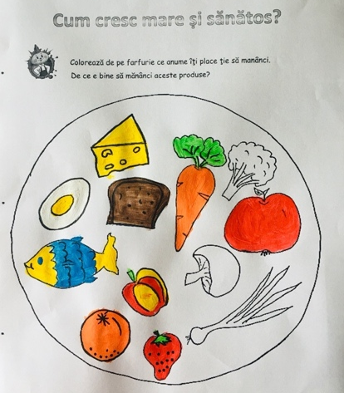
La finalul activității, părinții au primit un material suport cu informații referitoare la creșterea consumului zilnic de legume și de fructe, iar copiii, aprecieri și diplome de participare.

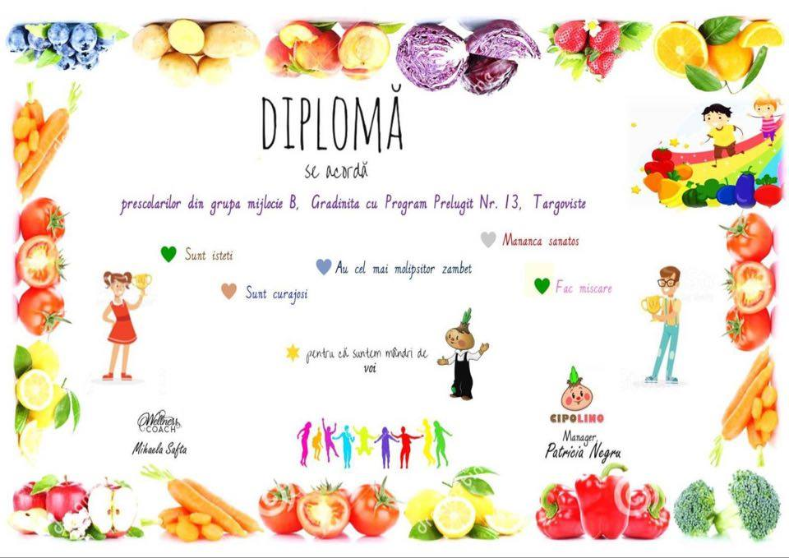

BIBLIOGRAFIE:
- Curriculum pentru educația timpurie – 2019, Ministerul Educației Naționale;
- Ghid de intervenție pentru alimentație sănătoasă și activitate fizică în grădinițe și școli, material realizat în cadrul proiectului „Intervenții la mai multe niveluri pentru prevenția bolilor netransmisibile (BNT) asociate stilului de viață în România”, 2015.

